附件2：
在线培训操作指南

特别提示：建议使用火狐、Chrome、360等浏览器，不支持苹果Safari浏览器。为保障视频观看体验并正确记录学习数据，培训期间请全程使用电脑完成全部课程在线学习。
一、登录方式
1、打开上交所浦江大讲堂网站（https://pujiang.sse.com.cn）；点击页面右上角“登录”按钮。请务必使用报名时填写的手机号码进行登录，如忘记密码，可使用短信验证码登录；
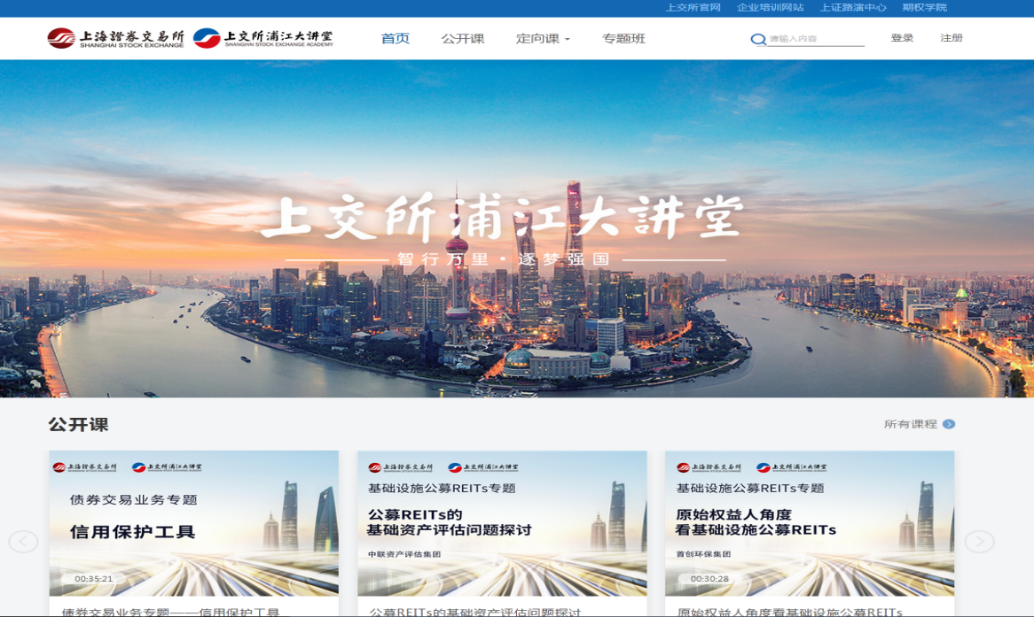
2、点击“专题班”栏目标签，选择所报名的当期培训，进入培训主页；
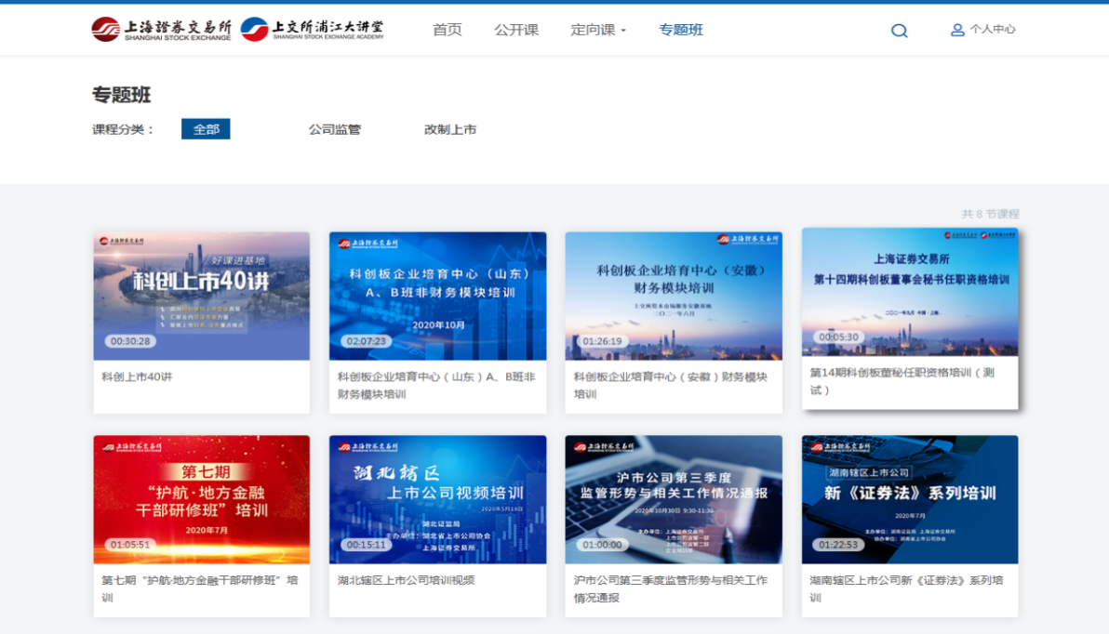
3、点击“开始学习”或从目录中选择课程进行学习。
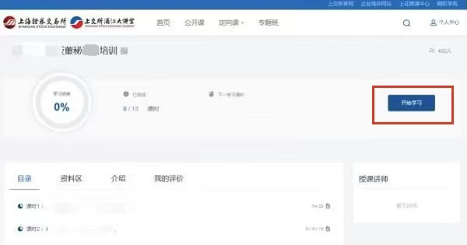
未被邀请进班的人员无法参加本期培训，敬请谅解。

二、学习方式、资料下载
登录后，可进入培训页面。点击“开始学习”或“目录”中课程名称，即可观看本次在线培训课程视频。
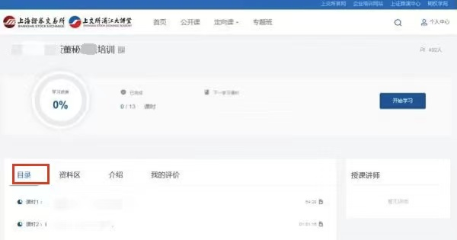
此次培训要求观看全部必修视频课程（后台将统计学习时长）并完成课后练习,学习进度需达到100%。学员第一次观看课程时仅可使用1倍速，全程看完视频方可在后台系统读取课程进度时被记录为课程完成。其他倍速的设置仅用于学员回放和复习。

